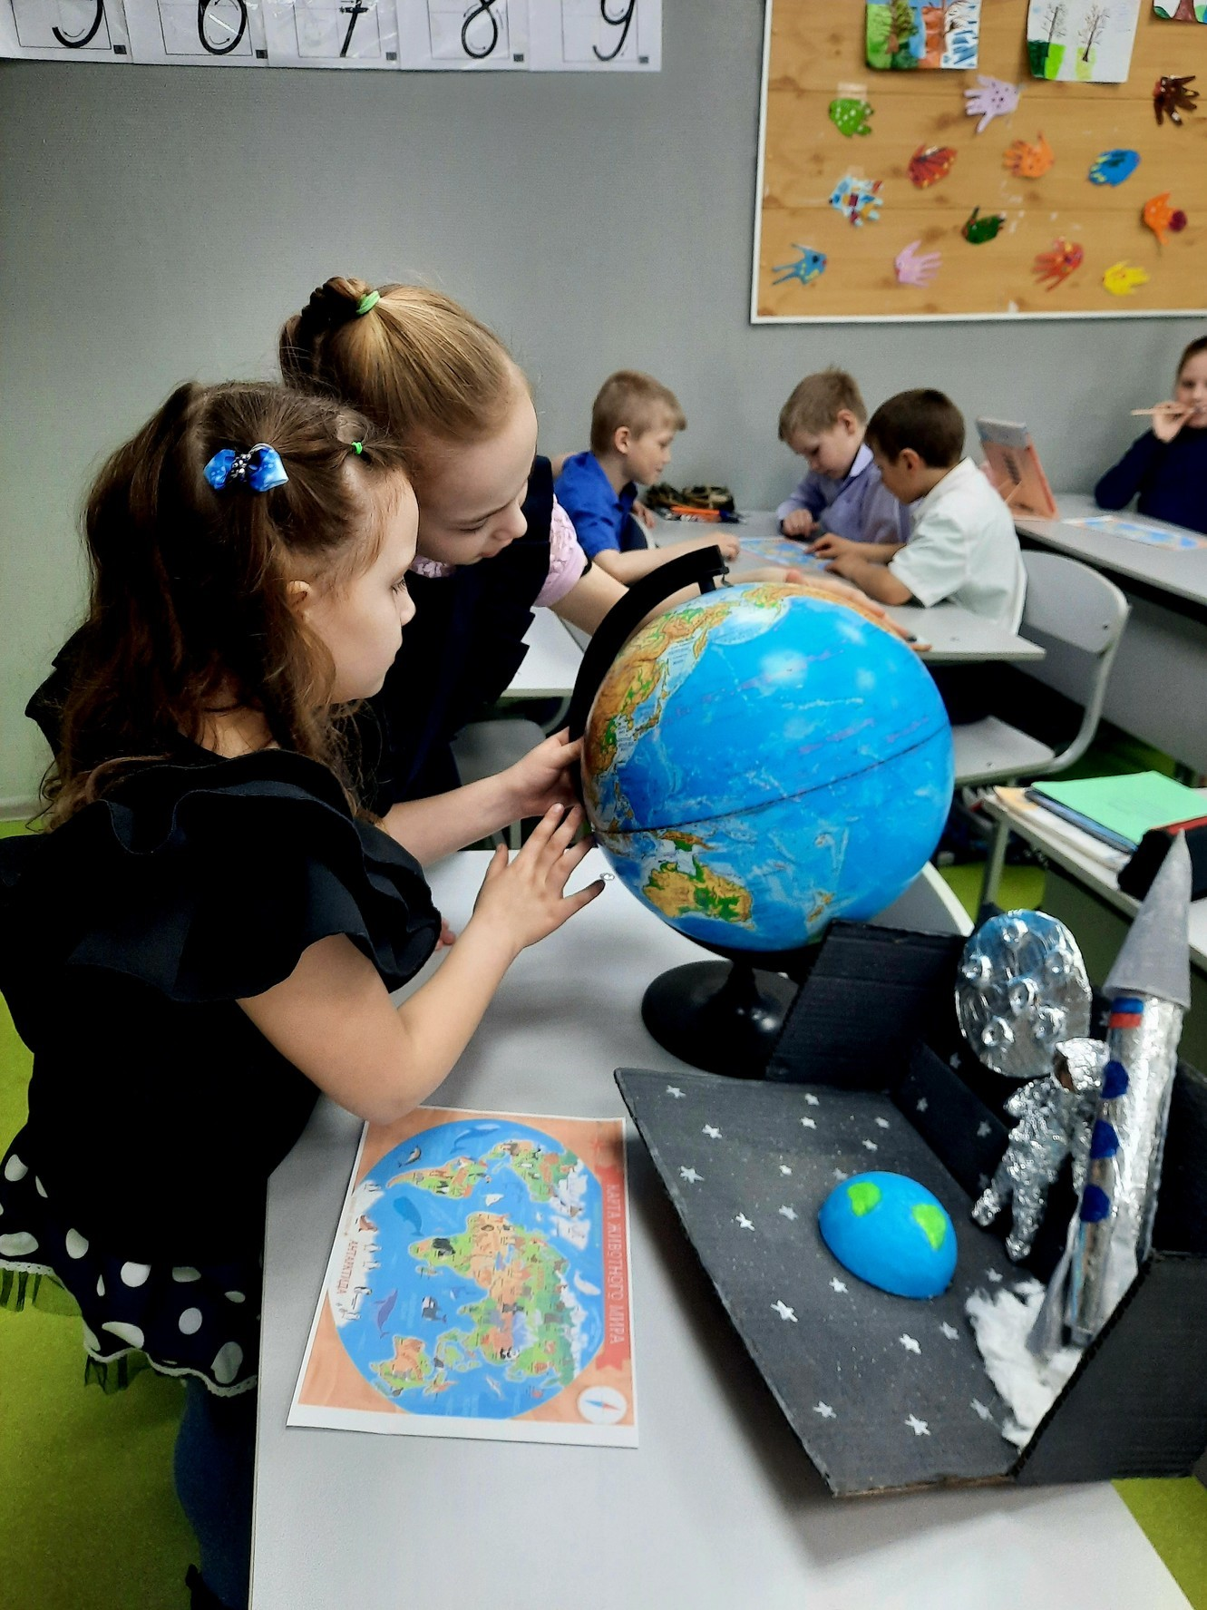
«Вокруг света»
МБОУ БСОШ № 2 п. Балахта
Учитель начальных классов Третьякова Любовь Алексеевна
Тема: путешествие по материкам

Цели: обобщить знания детей о географических особенностях материков, через групповую работу.
Задачи:
- повторить понятия материк, океан;
- вспомнить животный мир каждого материка;
- решить логические задачи, направленные на развитие ориентировки в пространстве, внимания, усидчивости, памяти.
Возраст: 8-9 лет
Ожидаемый результат: закрепить умение работать с картой, знание названий и расположений материков на карте, выявить уровень знаний детей о животном мире. Сформировать умения работать в группе, совместно выполнять задания. Активизировать развитие речевого словаря.
Используемые материалы и инструменты для изготовления дидактической игры: изображение материков, животных, контурные карты, картон, скотч, ножницы, клей, карточки с информацией о материках, для изготовления пазлов.
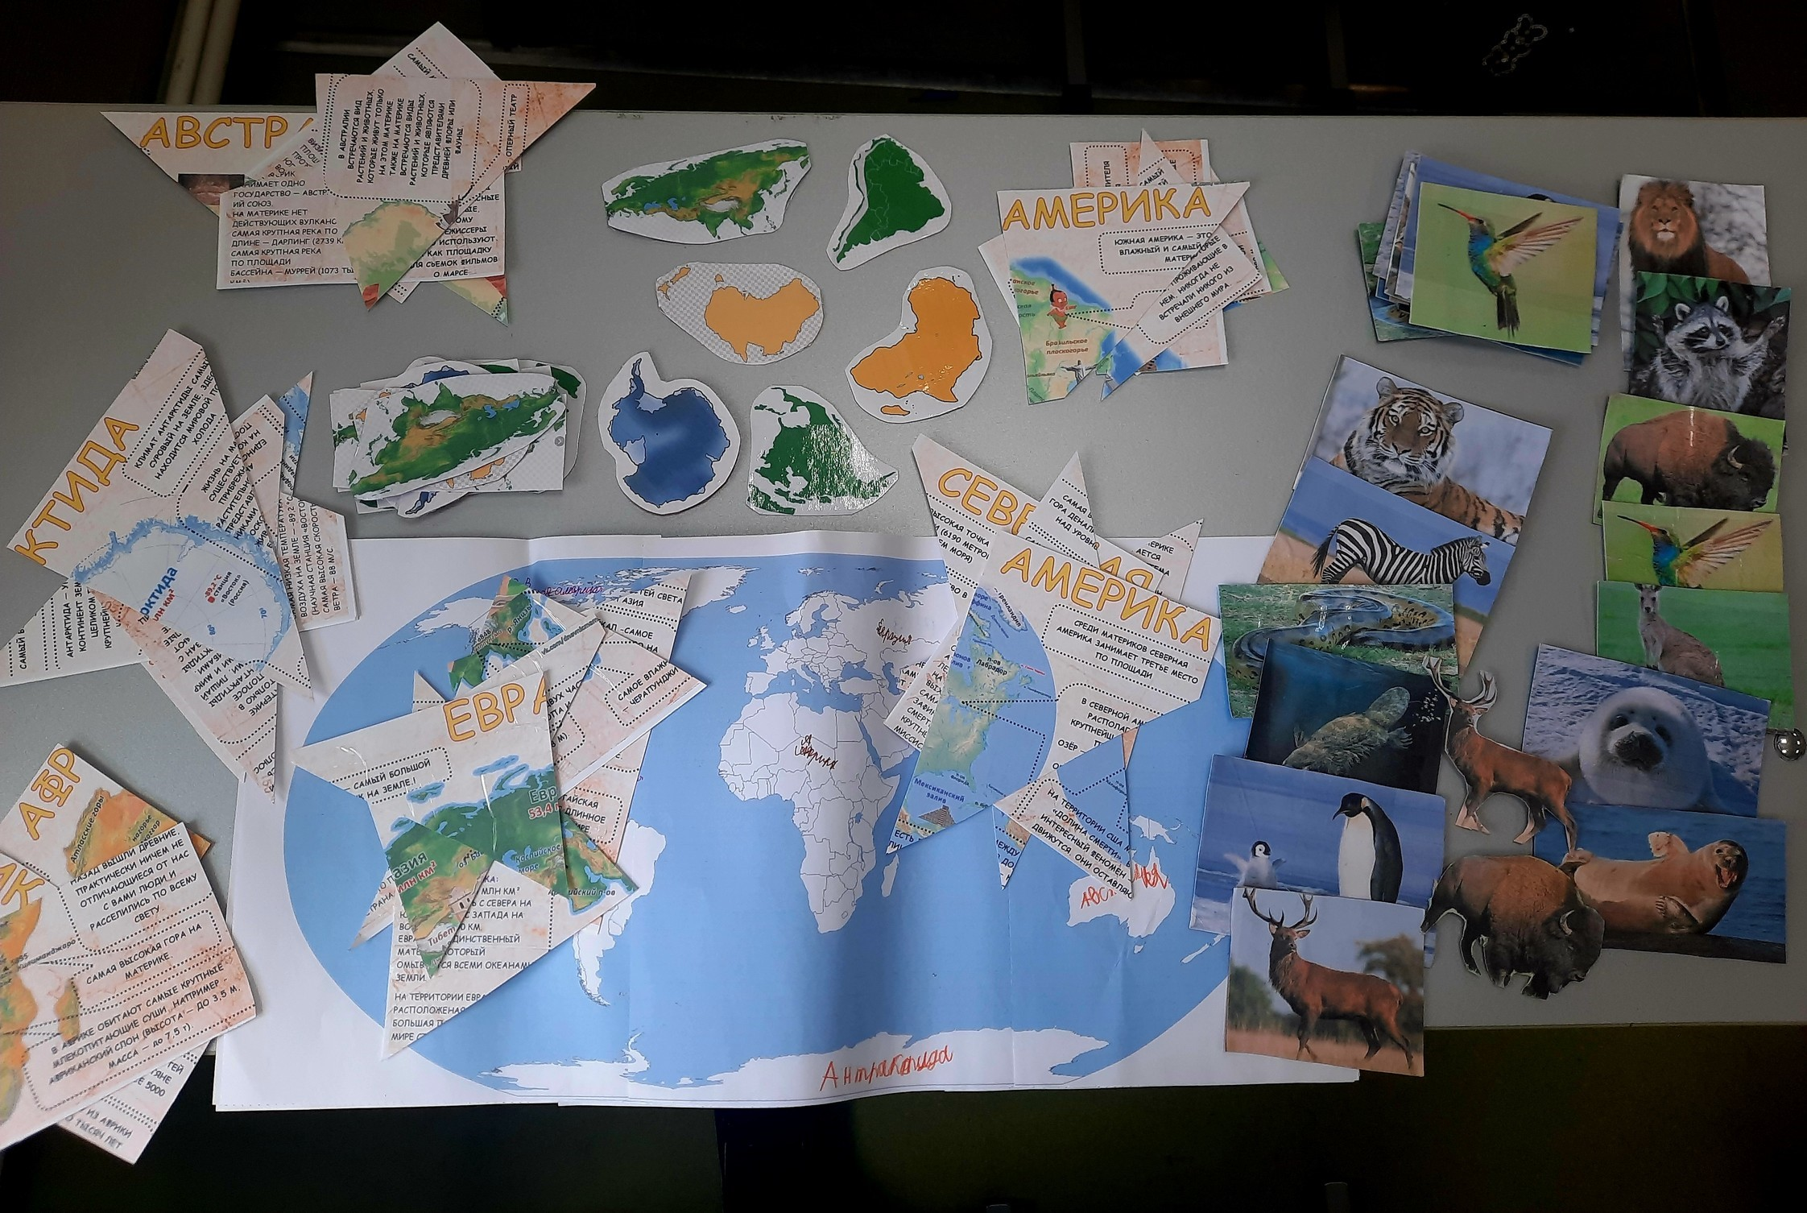

Ход игры:
- Дети сидят за столом в группах по 3 человека. В середине стола расположена контурная карта и карта с изученной ранее информацией по материкам. Педагог рассказывает детям о Земле, ее материках.
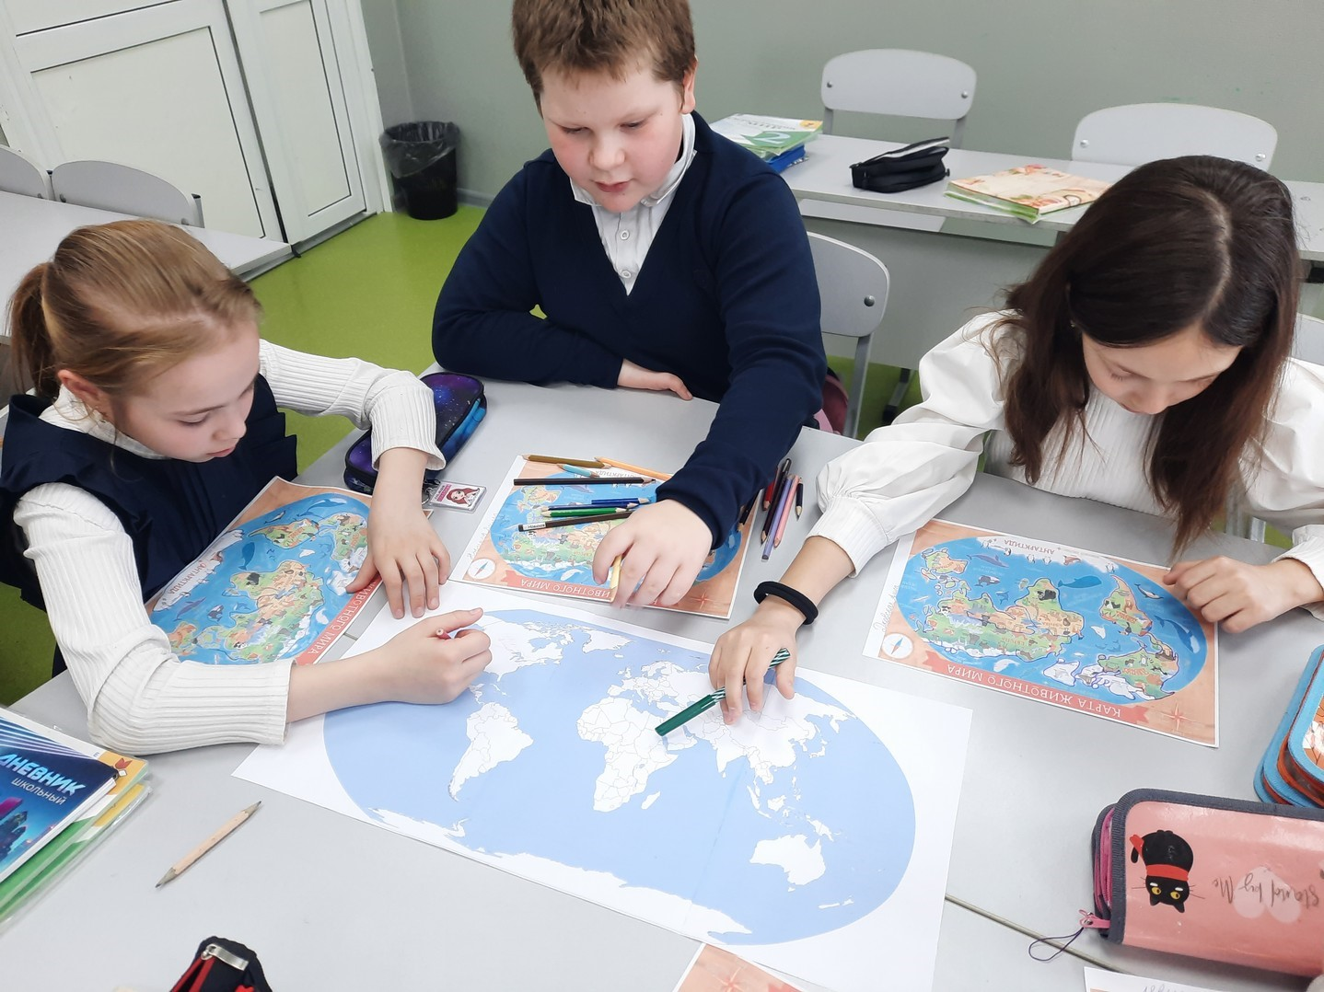
Дети внимательно рассматривают контурную карту. Педагог предлагает ребятам написать названия материков на контурной карте, вспомнить и подписать какими океанами омываются и отправиться в путешествие по материкам. По завершении задания, каждая группа представляет свой результат, с описанием вовлеченности каждого участника, трудностях и полученных результатах.
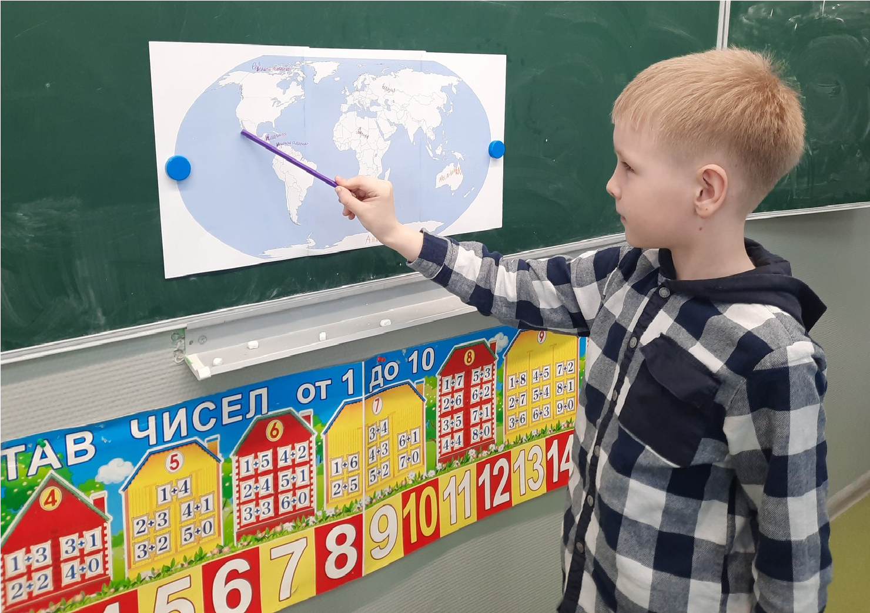
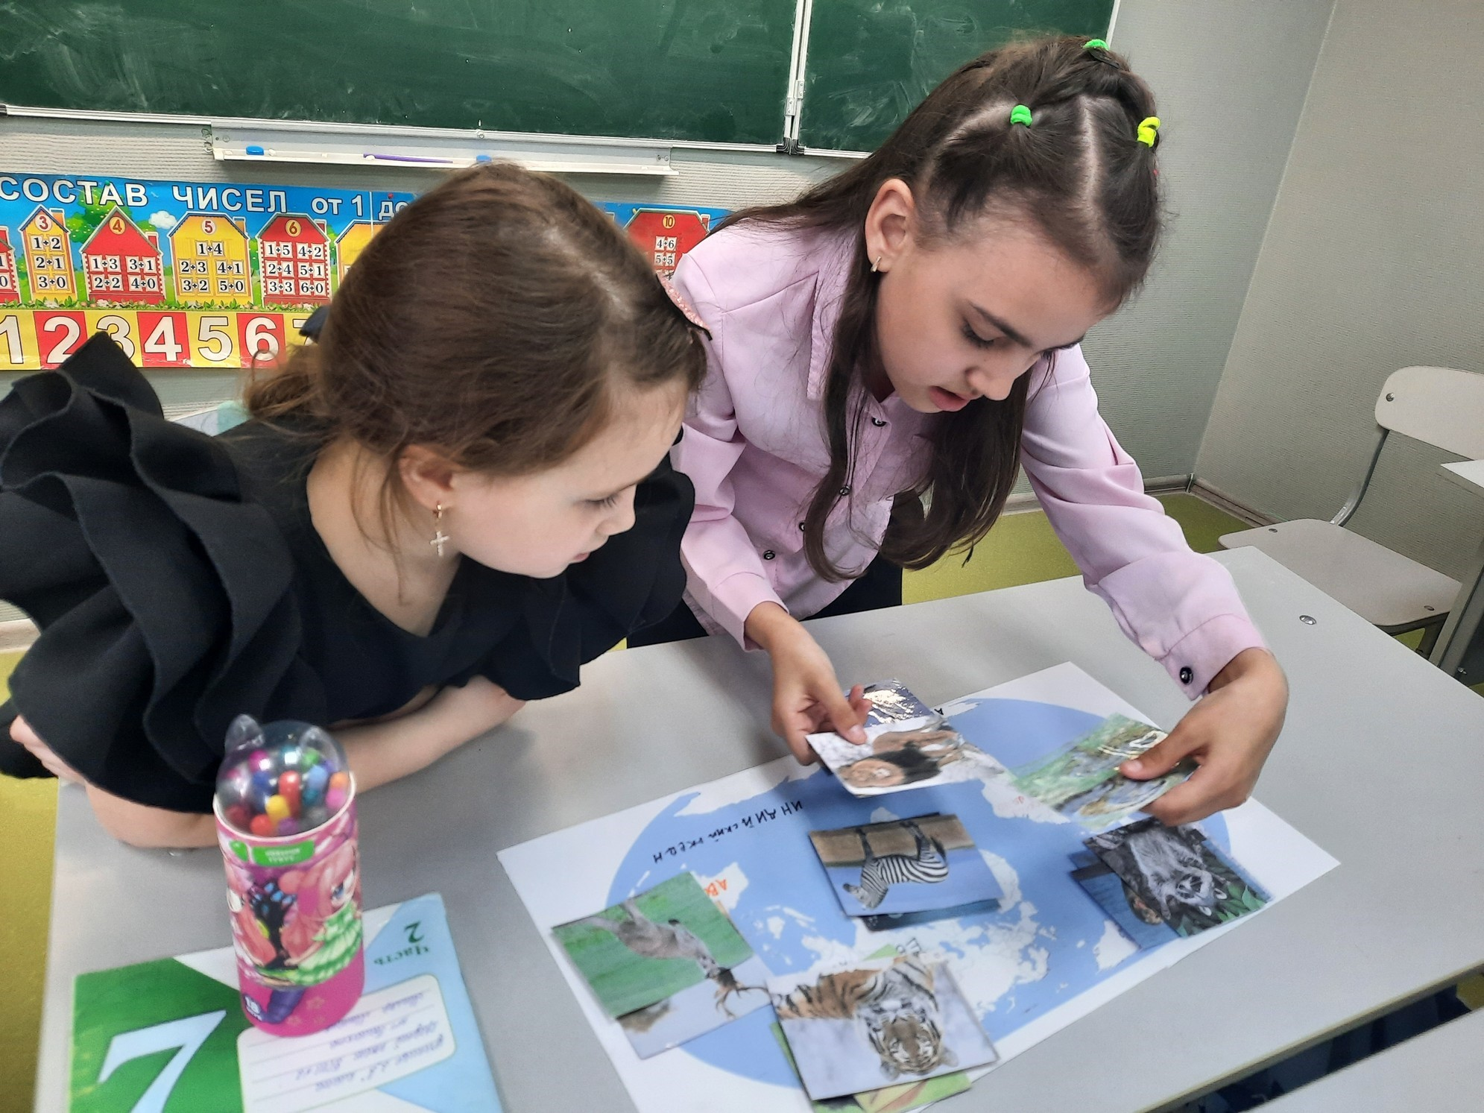
- Животный мир материков. Педагог выдает карточки с изображением животных и предлагает распределить их по материкам. В ходе выполнения задания, ребята могут обращаться к своим записям и карте животного мира. Педагог предлагает ребятам рассказать о животных определенного материка каждой группе. По завершению идет проверка и корректировка результата.

- Педагог выдает карточки с материками. Ученики должны по памяти распределить расположение материков.
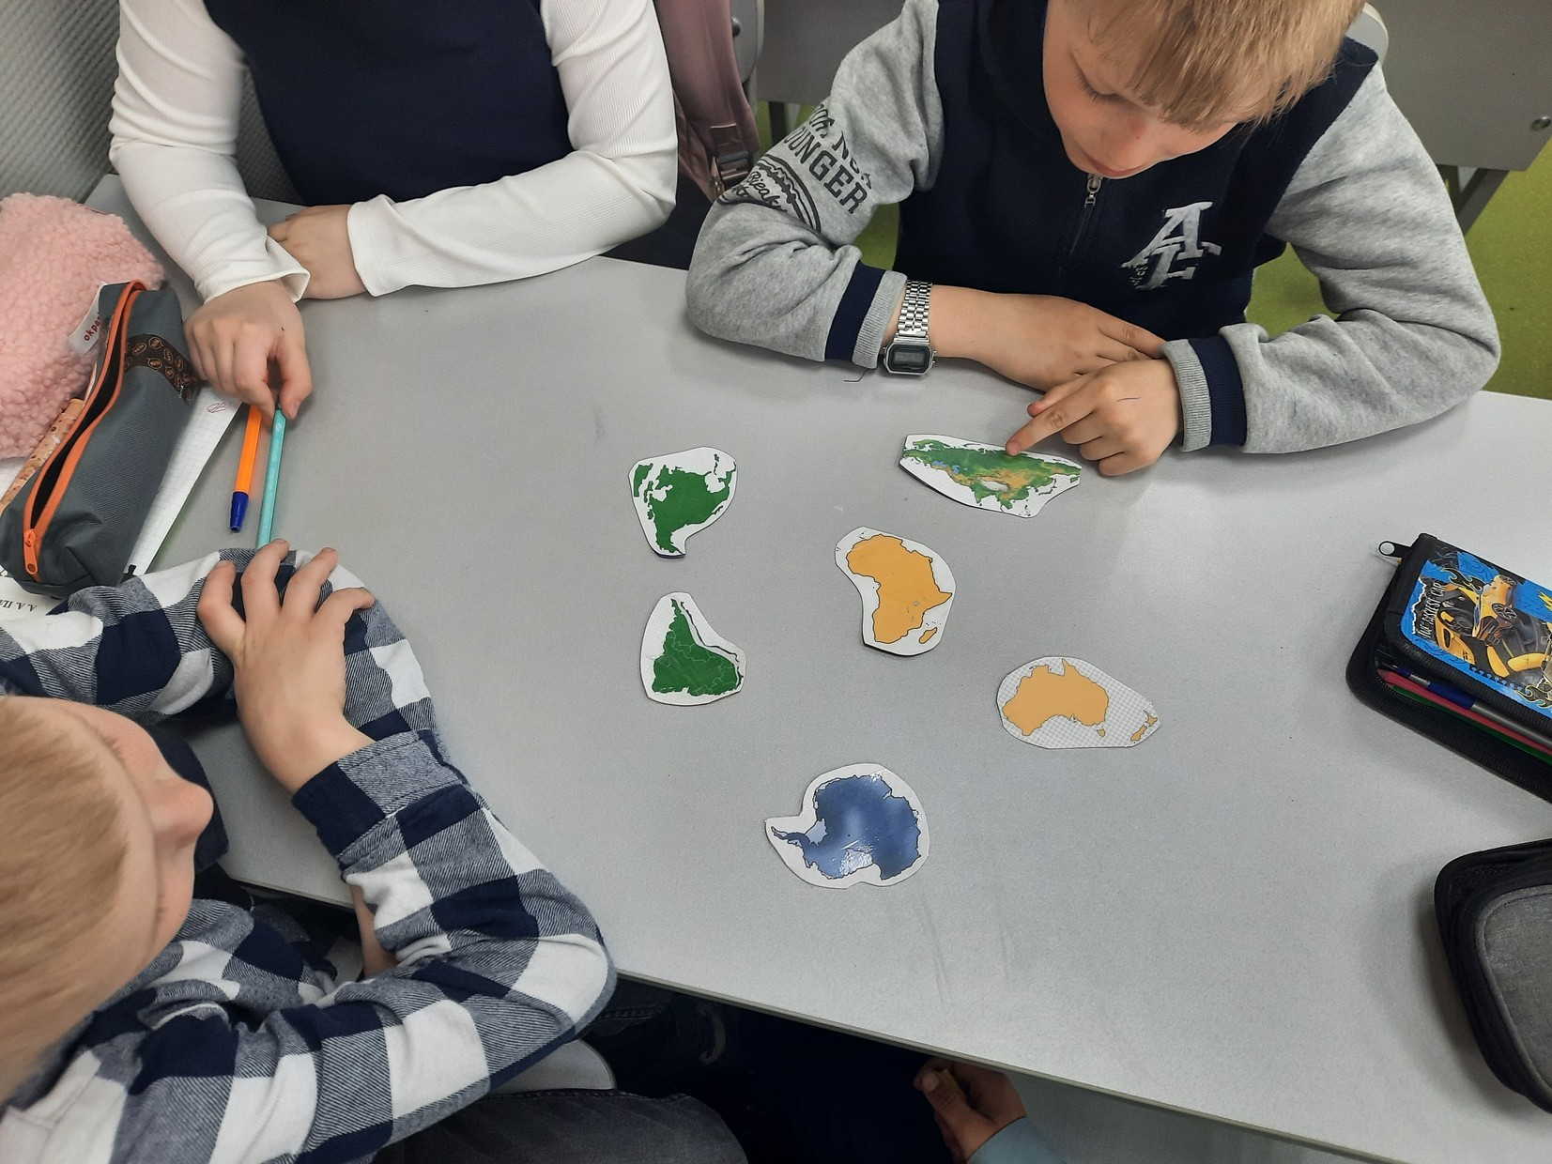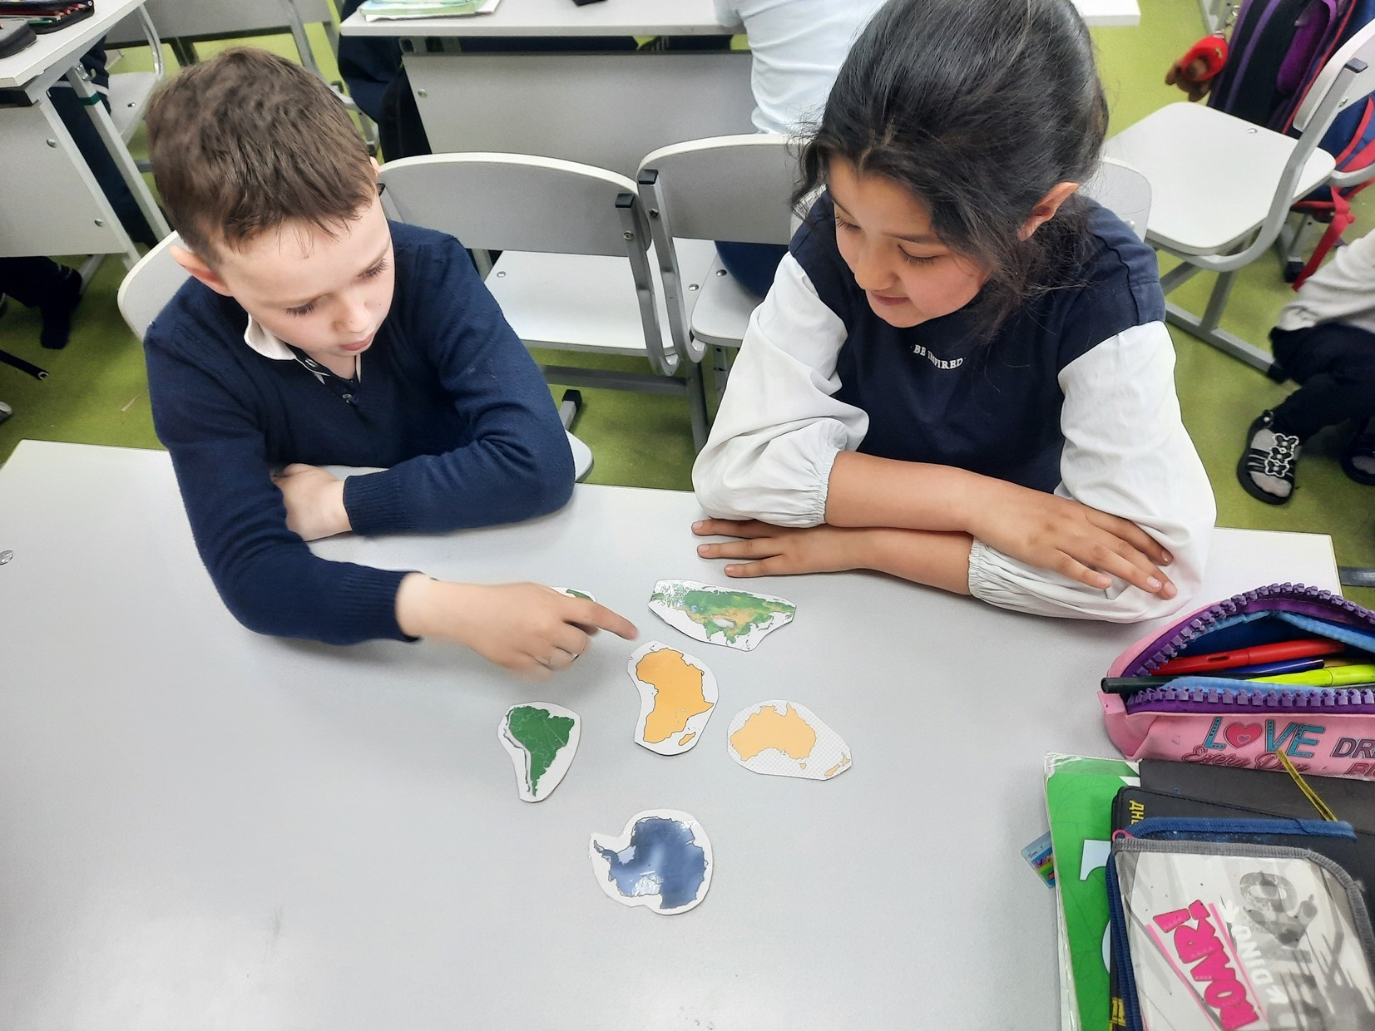
- Ученикам предлагается собрать пазл. Собранные элементы образуют материк с информацией о природных и климатических особенностях, достопримечательностях.
Результаты представляют классу.
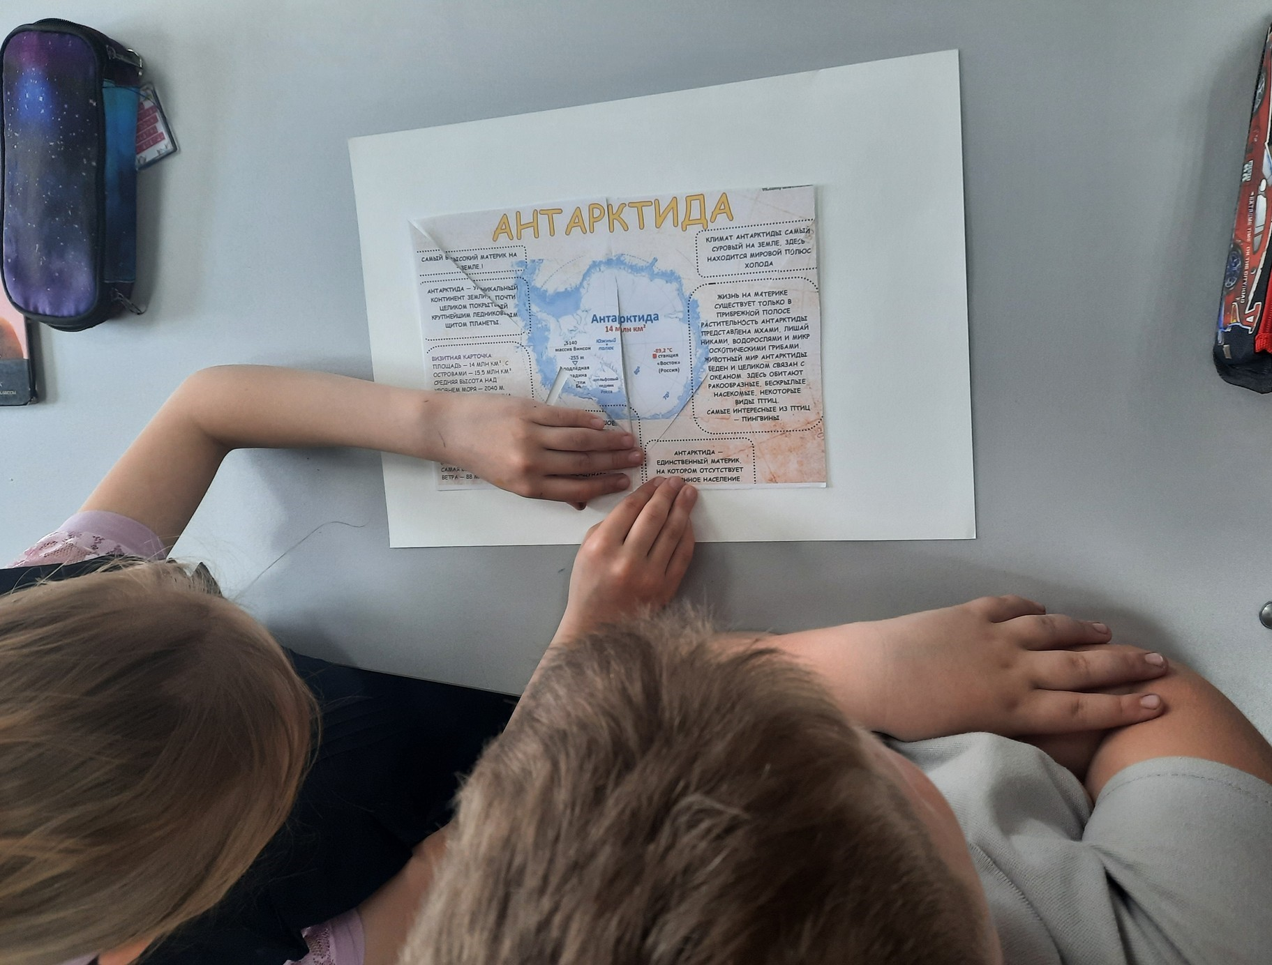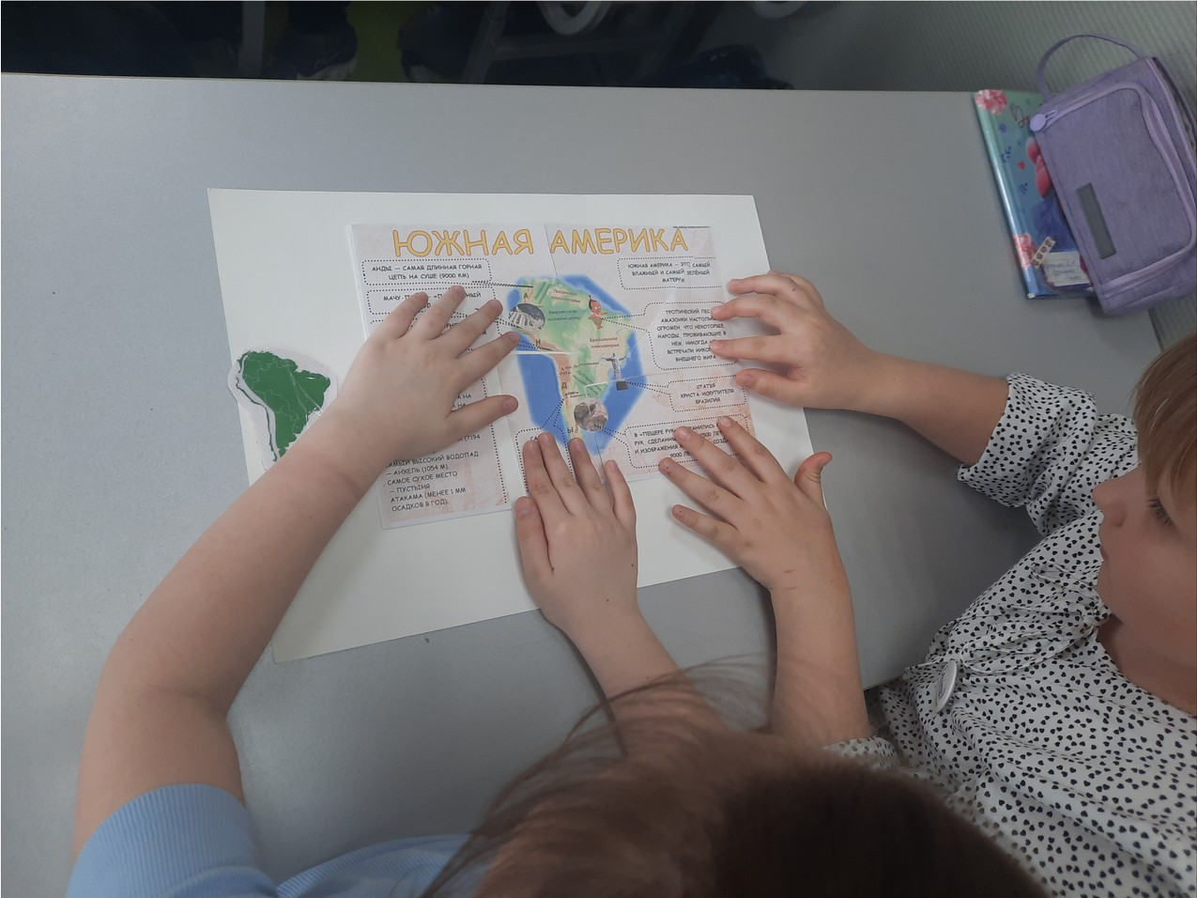
Результаты: ученики закрепили умение работать с контурной картой, повторили название и расположение материков на карте, какими океанами омываются материки. Изучили животных, которые живут на разных материках. Закрепили умение работать в группе, совместно выполнять задания и представлять полученный результат, делать выводы.

